Aprilie 2022

Activități derulate în cadrul proiectului
VIP - PLUS "Voluntariat - Initiative - Profesionalism pentru calitate in serviciile de zi destinate copiilor din comunitatile vulnerabile"

Pe parcursul lunii aprilie a.c, cele 2 echipe mobile ale DGASPC Ialomița, au derulat, împreună cu educatorii din cele 3 Centre de zi – Centrul de Îngrijire de Zi Slobozia, Centrul Multifuncțional Bora și Centrul de Zi Făcăeni, o serie de activități pentru copiii care frecventează centrele, dintre care amintim:
În preajma Sfintelor Sărbatori Pascale, cu gândul la cadourile pregătite pentru ei de Iepuraș, copiii care frecventează Centrul de Îngrijire de Zi Slobozia, precum și cei care frecventează Centrul de Zi Făcăeni au desfășurat activități cu teme specifice acestei perioade. Astfel, sub îndrumarea educatorilor din centre, și cu ajutorul colegelor noaste – experți abilitare și incluziune în cadrul proiectului, copiii au colorat, au decupat, au pictat pe ouă și au realizat minicolaje. Toate aceste activități au fost presărate cu discuții despre însemnătatea religioasă a sărbătorii, dar și despre tradiții legate de aceasta. | 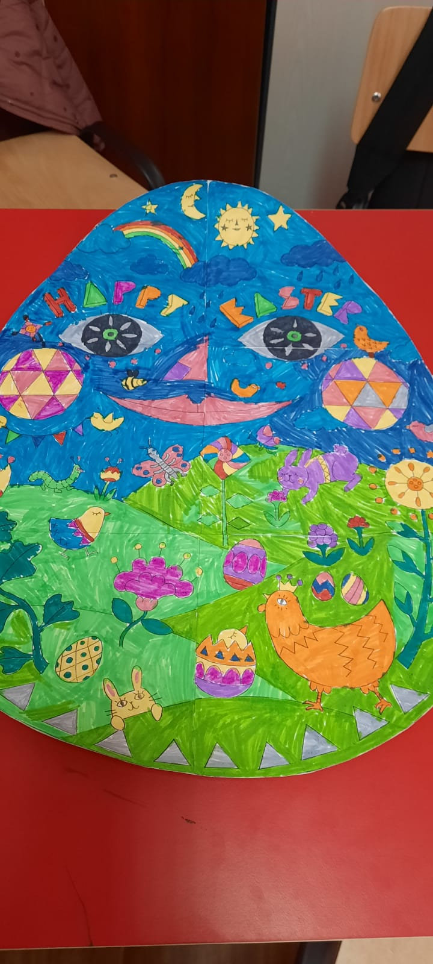
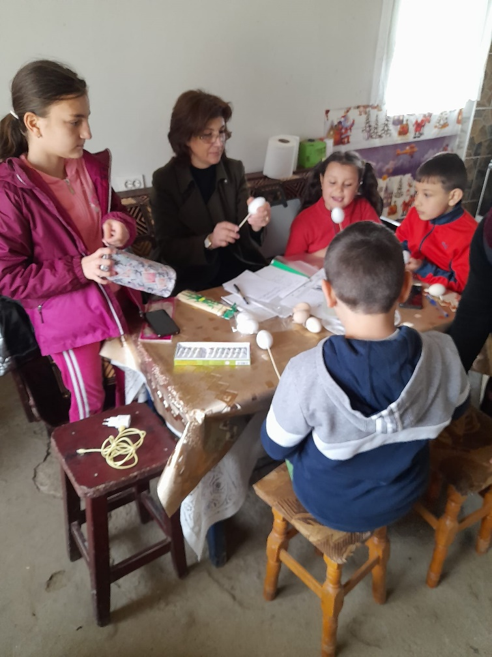 | 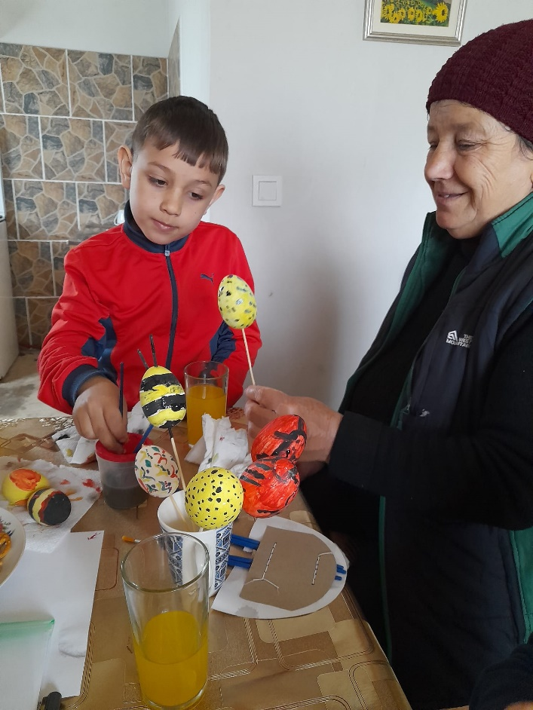
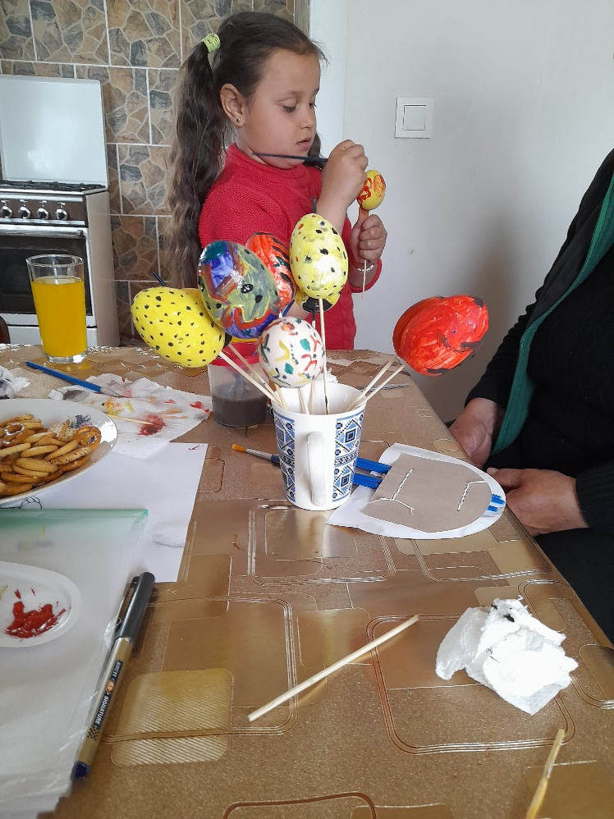 | 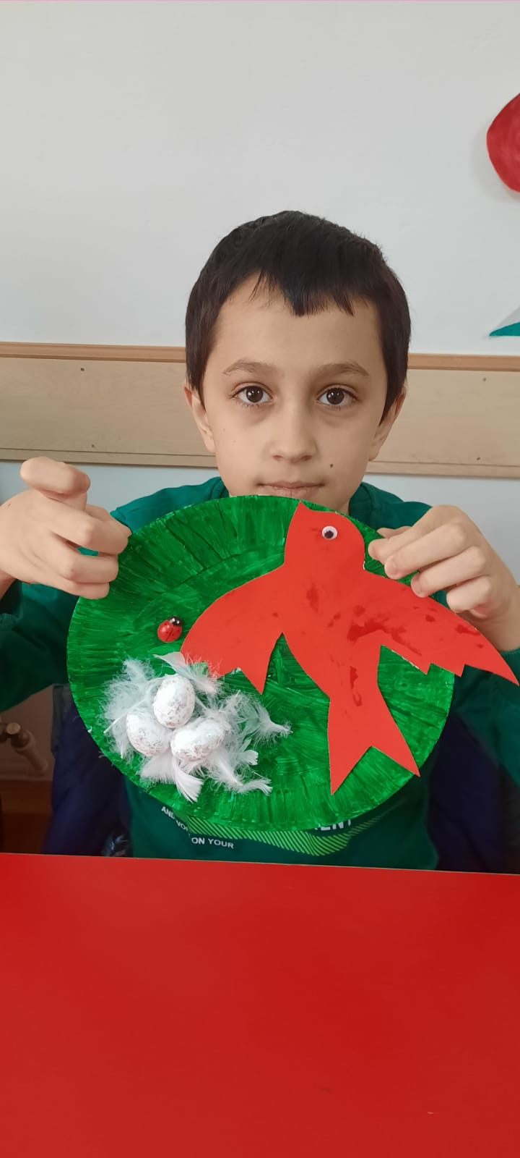
Ziua Pământului  Educatorii din cadrul Centrului Multifuncțional Bora au pregătit împreună cu experții abilitare și incluziune din echipa de proiect a DGASPC Ialomița o serie de activități prin intermediul cărora să marcheze împreună cu copiii Ziua Pământului. Astfel, sub deviza ”Să avem un Pământ sănătos!”, copii au plantat flori de primăvară în curtea centrului, au realizat desene tematice pe asfalt și au participat la o serie de întreceri organizate de educatori și experți. Întreaga activitate a fost plină de culoare și râsete de copii fericiți. Activitatea a fost susținută de Primăria municipiului Slobozia prin acordarea unui sprijin material (răsaduri de flori) pentru organizarea acestei acțiuni! | 